mark kramer | bookshelves

april 20th, 2018

bookshelves: #132 René Korten

In bookshelves I send out an invitation to someone for
presenting his/her favorite bookshelf or writer. To let them
explain their choice or let the shelf speak for itself. Bookshelves
is concerned with collecting, collections and the sincere love
for books.
In bookshelves nodig ik iemand uit om zijn/haar favoriete
boekenplank of schrijver te tonen. Om iets over hun keuze te vertellen
of de plank te laten “spreken”. Bookshelves gaat over verzamelen,
collecties en de oprechte liefde voor boeken.

Today/Vandaag bookshelves: # 132 René Korten

René Korten (1957) is beeldend kunstenaar.
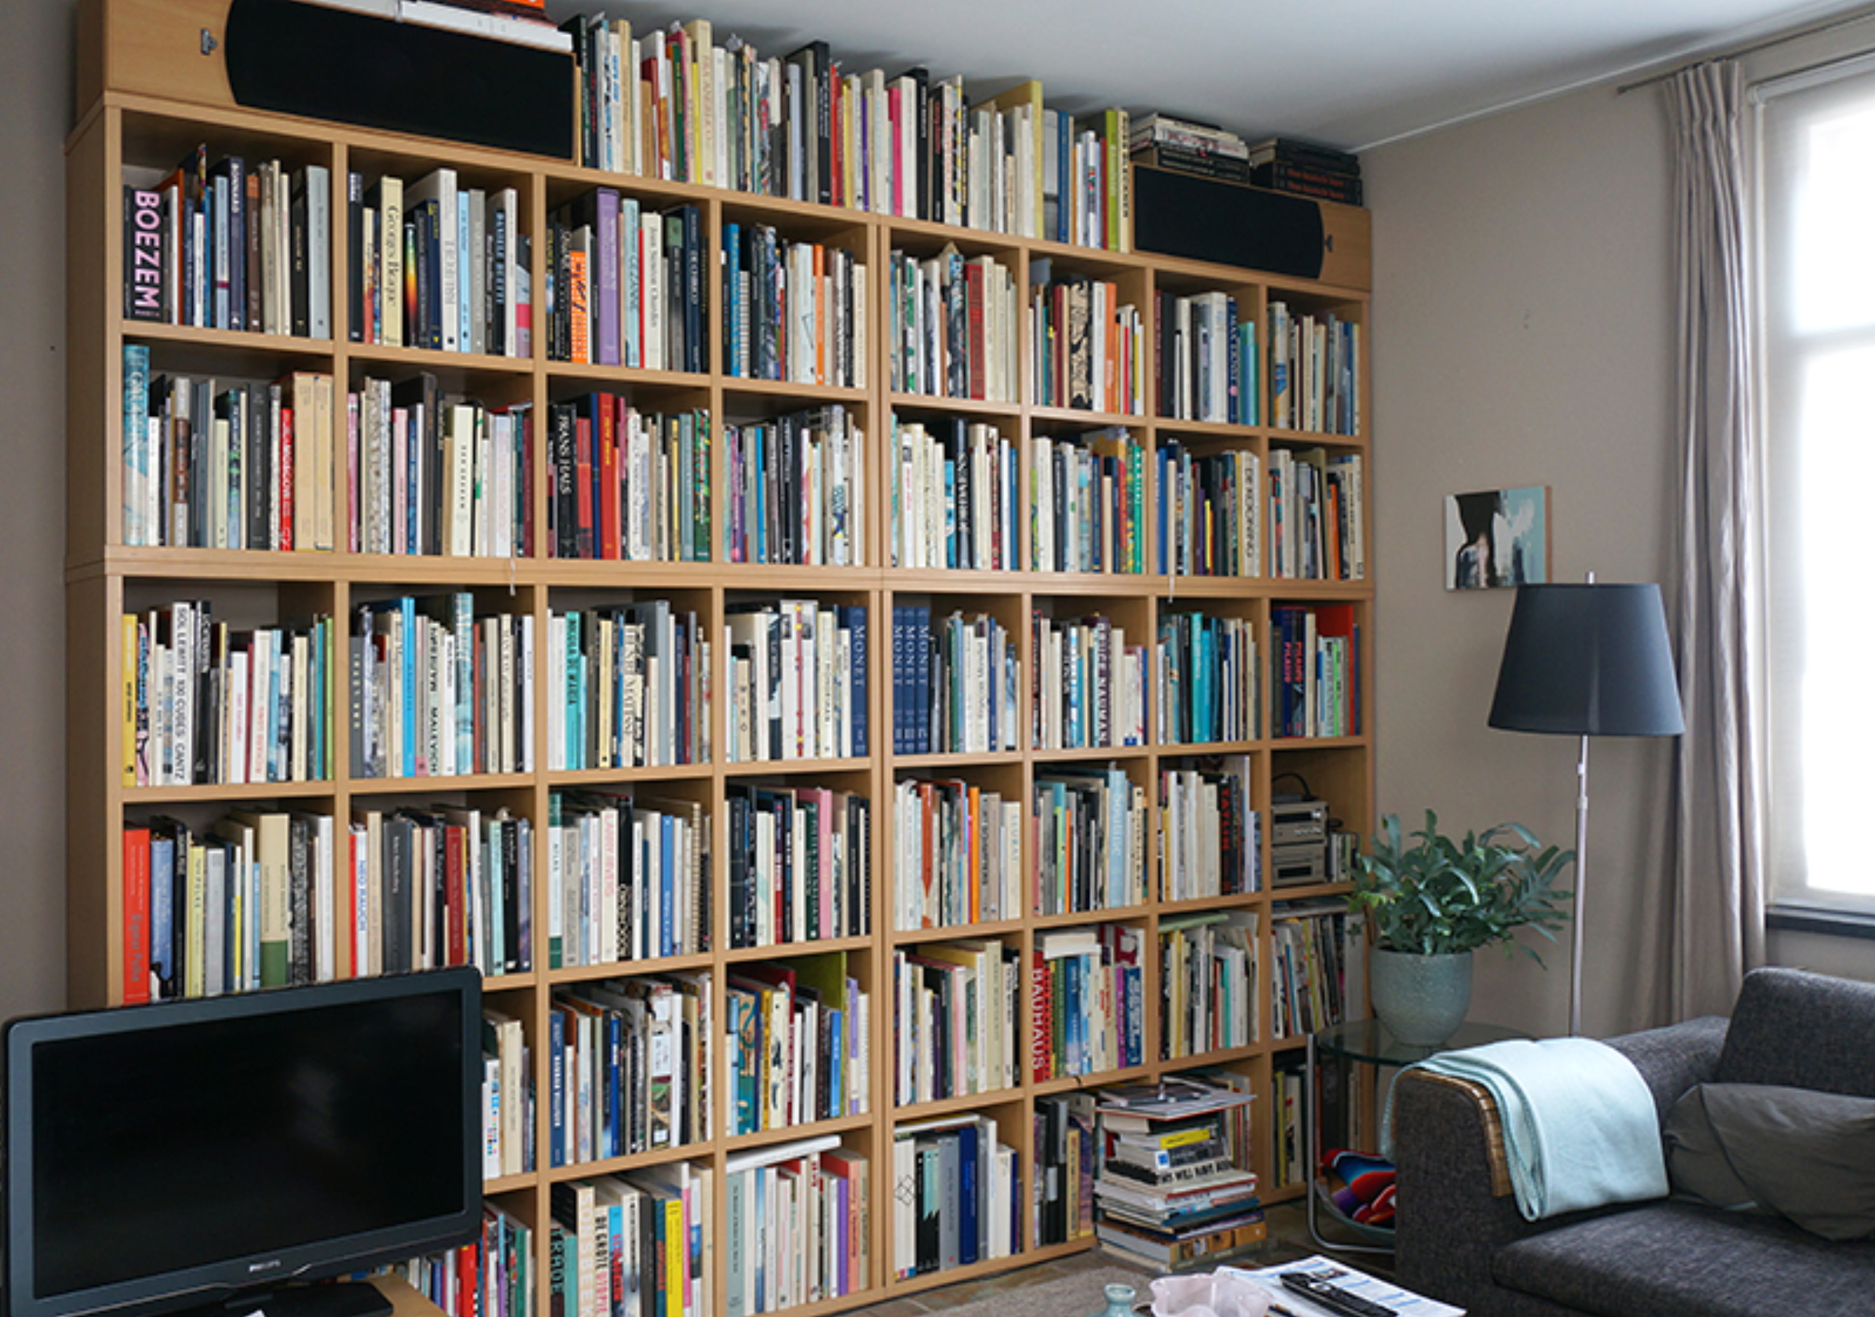
“Los van de stapels hier en daar zijn mijn boeken verdeeld over drie, nee vier kasten: de kunstboeken staan in de kast in de woonkamer, te zien op de foto. De literatuur is te vinden in de slaapkamer op planken aan het hoofdeinde van ons bed, boven in de werkkamer van mijn vrouw een kast met plaatwerken en nog van alles wat beneden niet meer past. En dan nog in een rommelkamer een Billy met stripboeken, die ik vroeger verzamelde. Ik heb ook nog redelijk wat kunstboeken in mijn atelier. Daar sleep ik regelmatig boeken mee naar toe en vandaan, al naargelang de behoefte bij het werken.

Op de overzichtfoto is te zien dat de kunstboekencollectie behoorlijk netjes geordend is, de monografieën staan alfabetisch, en dan komen de catalogi en algemene kunstgeschiedenisboeken, grofweg chronologisch neergezet. Ik vind de aanwezigheid en beschikbaarheid van de boeken in de kamer bijzonder prettig en ik maak er veel gebruik van (ook voor het lesgeven).

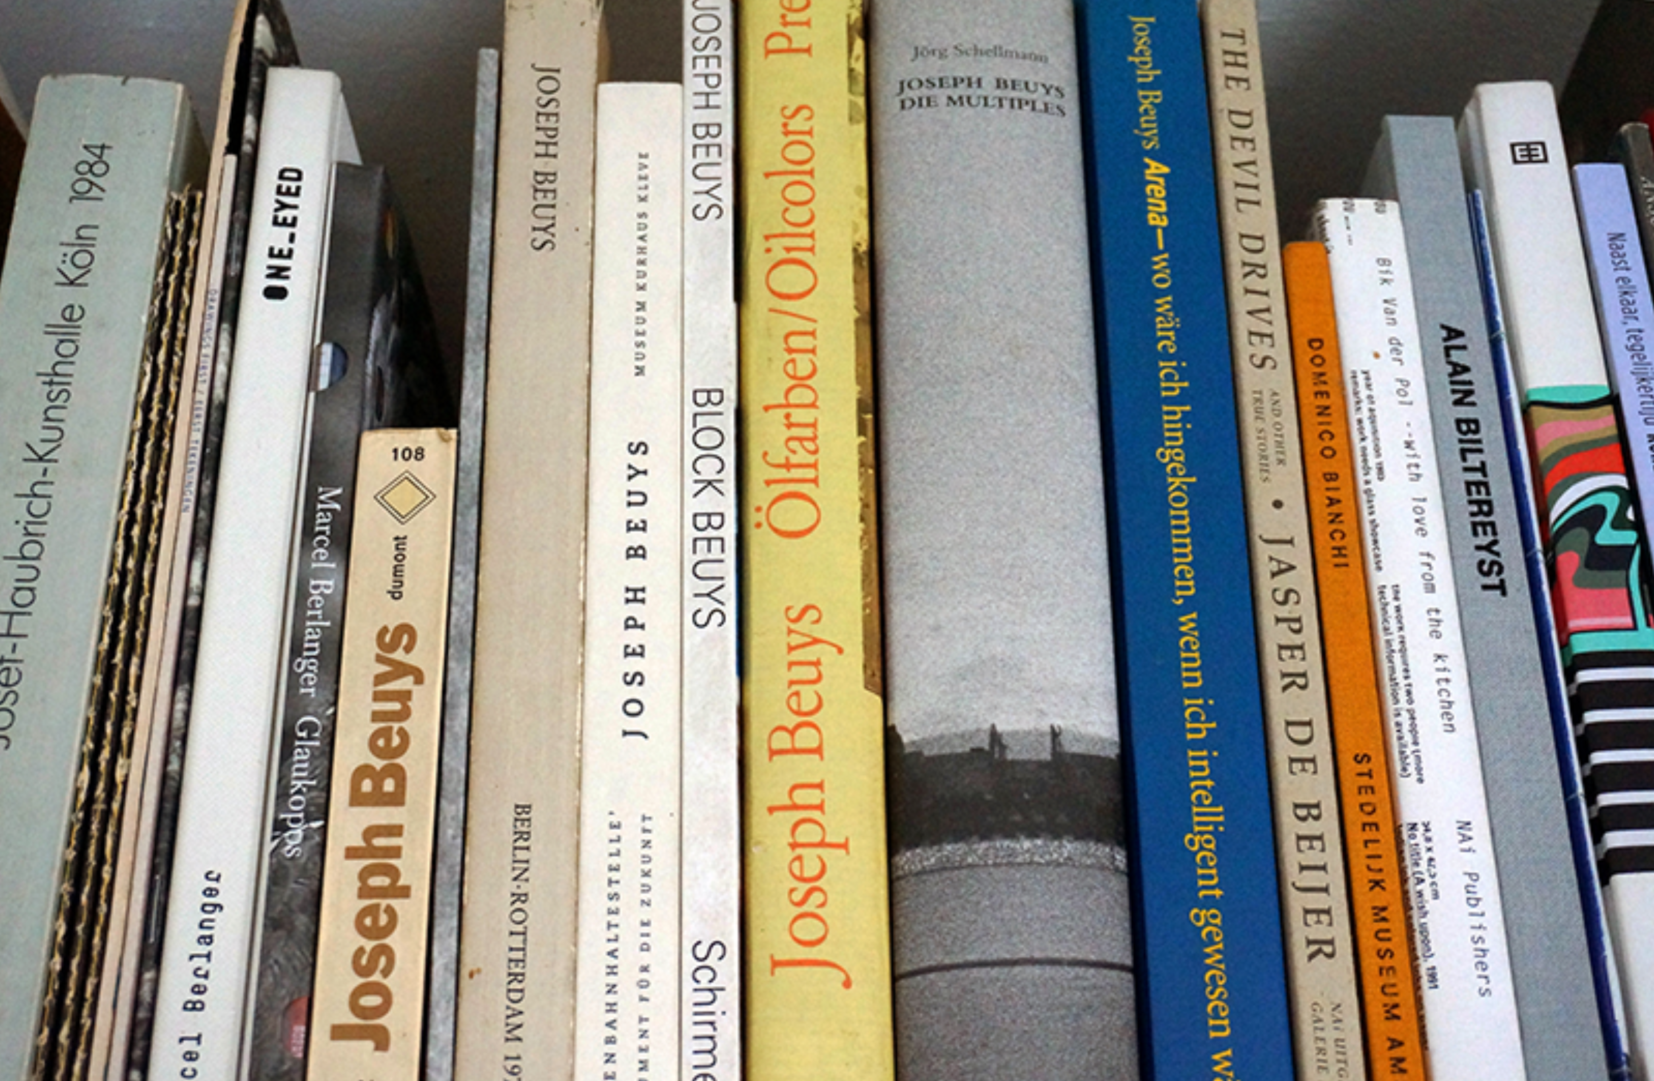

Tja, waar zoom je op in? Er zijn veel kunstenaars en kunstboeken waar ik van hou (ik zou Philip Guston kunnen kiezen, Auerbach, Fra Angelico..), of schrijvers (Flaubert, John Gray, Rilke…). Maar ik kies hier voor een deel van de kast (eigenlijk bovenop de kast) waar een boek van Joseph Beuys staat, een oude held van me: ‘Ölfarben/Oilcolors’. In 1983, kort na mijn afstuderen aan de academie, zag ik dit boek ergens in de winkel liggen, en ik kreeg er meteen hartkloppingen van… Het kostte rond de 250 gulden, onbetaalbaar voor me. Maar omdat het lichte schade bleek te hebben kon ik het kopen voor 100 gulden. Ook zo’n bedrag had ik nog nooit voor een boek betaald, maar ik verliet de winkel zielsgelukkig en voelde me ongelóóflijk verrijkt. De liefde voor boeken en voor de kunst is sindsdien niet verminderd.”

René Korten, 2018

about/over René Korten
about/over bookshelves
more/meer bookshelves

a few books on the shelf/enkele boeken op de plank
Het besproken boek: Joseph Beuys, Ölfarben/Oilcolors zag ik bij Antiqbook.com, zie onderstaande link:

https://www.antiqbook.com/search.php?action=search&l=nl&owner_id=&full=Joseph+Beuys%2C+Oilcolors

